Wir danken allen Beteiligten für den Erlös des Basars des Fördervereins am 25. März!!!!
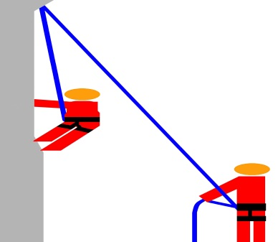
(Wir sparen auf den Aufbau unseres Klettergerüstes.)

